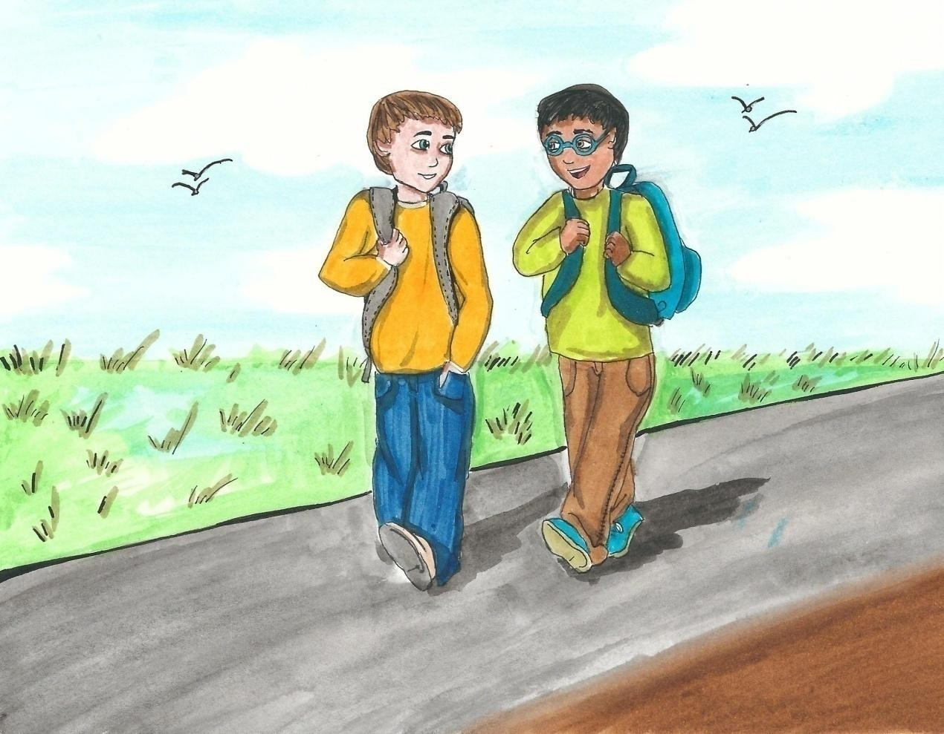Πού πας;

 31

|  |  |  |
| --- | --- | --- |
| * Καλημέρα, Ζάχρα.   + Γεια σου, Αλί.   + Πού πηγαίνεις;   - Στο σχολείο.  - Α… Πηγαίνεις με τα πόδια;  - Όχι. Πάω στη στάση για το λεωφορείο. | | |
| - صباح الخير یا زهراء. | - صبح بخير، زهرا. | -Good morning, Zahra. |
| - مرحباا یا علي. | - سالم، علی. | -Hi, Ali. |
| - إلى أین تذهب؟ | - کجا ميری؟ | -Where are you going? |
| - إلى المدرسة. | - به مدرسه. | -To school. |
| - آه... هل تذهبين مشياا على األقدام؟ | - آها با پا (پياده) ميری؟ | -Oh…are you going on foot? |
| كالَّ. أنا ذاهبة إلى محطة الحافلة  (الباص.) | - نه. به ایستگاه اتوبوس برای  اتوبوس ميرم. | -No. I am going to the bus stop to take the bus. |

## Ρωτάω τον διπλανό / τη διπλανή μου.

* Πού πηγαίνεις;
* Πηγαίνω στον… / στην…/ στο…

 32

|  |  |  |
| --- | --- | --- |
| - Με συγχωρείτε… Ξέρετε πού είναι το 2ο Δημοτικό;  - Ναι… Πηγαίνετε ευθεία και στο δεύτερο φανάρι στρίβετε αριστερά, στην οδό Δημοκρατίας. Θα δείτε το σχολείο στο δεξί σας χέρι. | | |
| - ِاعذرني... هل تعلم أین تكون المدرسة  االبتدائية الثانية؟  - نعم... ِس ر بشكل ُمستقيم وعند إشارة المرور الثانية اِنحرف یساراا، في  شارع ذیموكراتياس. ستجدُ المدرسة  على یمينك. | - مرا ببخشيد... آیا می دانيد که دبستان  شماره دو کجاست؟ - بله... مستقيم بروید و در چراغ دوم  راهنمایی رانندگی بپيچيد سمت چپ،  تو خيابان دیموکراتياس. مدرسه را در طرف دست راست خودتان خواهيد  دید. | * Excuse me… Do you know where the 2nd Primary School is? * Yes… Go straight and turn left at the second traffic light, on Dimokratias street. You will see the school on your right hand side. |

 33

|  |  |  |
| --- | --- | --- |
| - Πόσο κάνει το εισιτήριο;  - 1 ευρώ και 40 λεπτά. | | |
| - كم ِسع ُر التذكرة؟  - واحد یورو و24 سنت. | ـ قيمت بليط چنده؟  ـ یک یورو و چهل سنت. | -How much does the ticket cost?  -1 euro and 40 cents. |



# πάω με τα πόδια

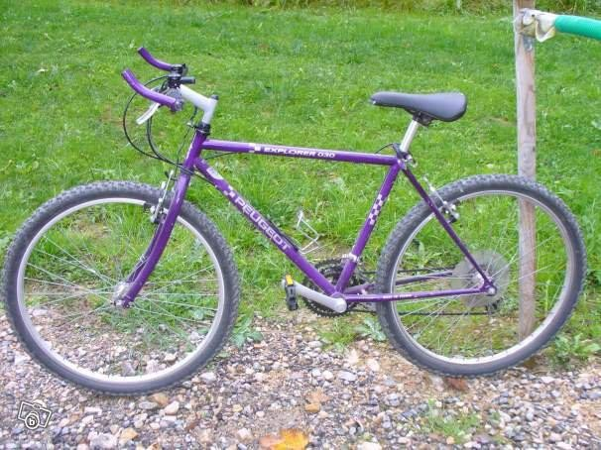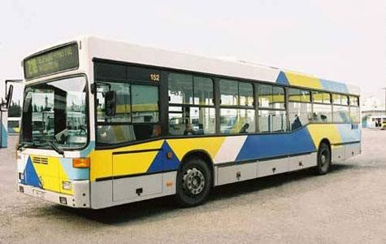

|  |  |
| --- | --- |
| ***το ποδήλατο*** | ***το λεωφορείο*** |

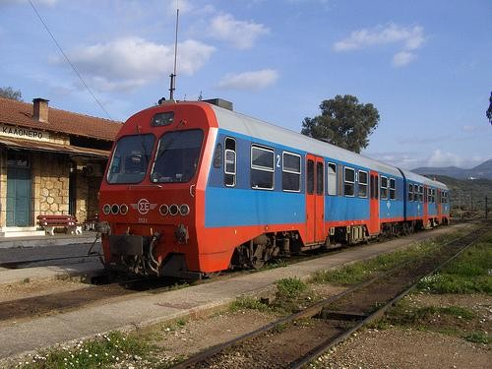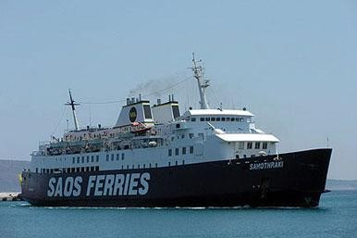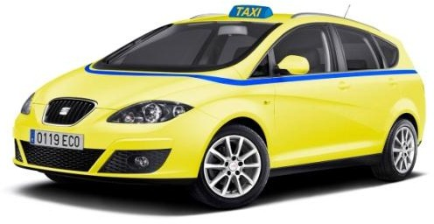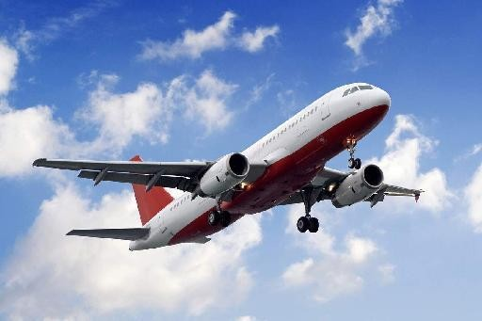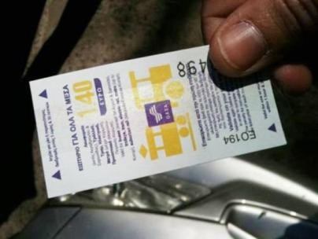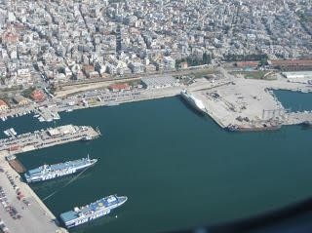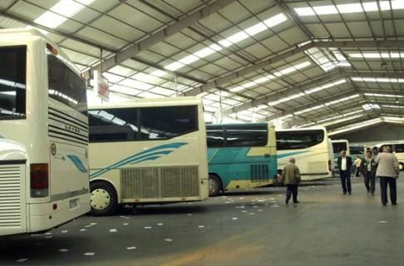

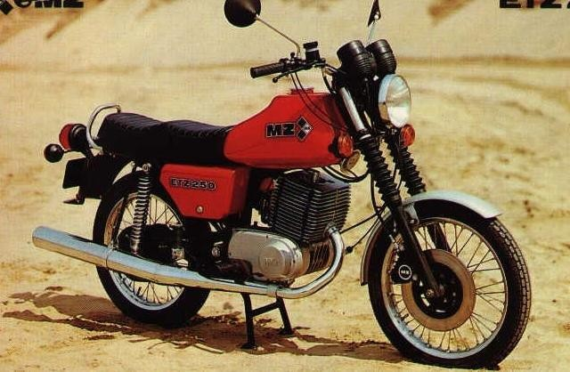

|  |  |
| --- | --- |
| ***η μηχανή*** | ***το τρένο*** |
| ***το πλοίο / το καράβι*** | ***το ταξί*** |
| ***το αεροπλάνο*** | ***το εισιτήριο*** |
| ***το λιμάνι*** | ***ο σταθμός των λεωφορείων*** |

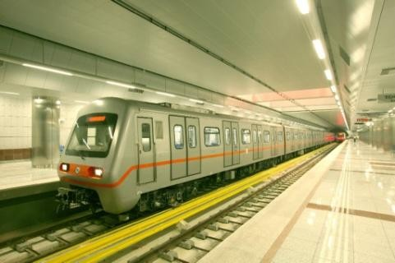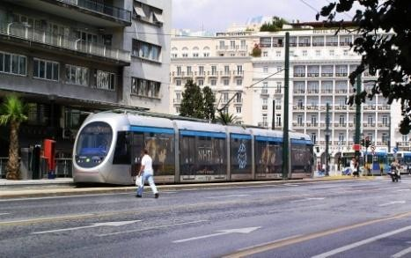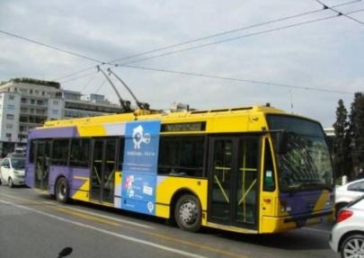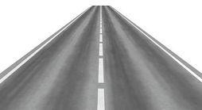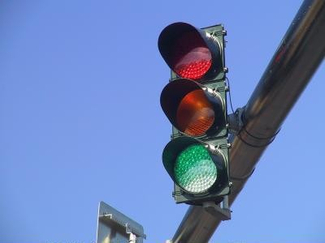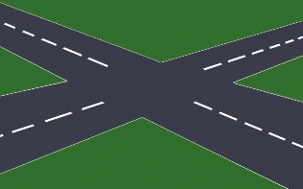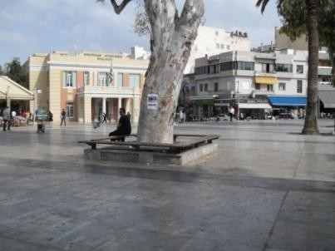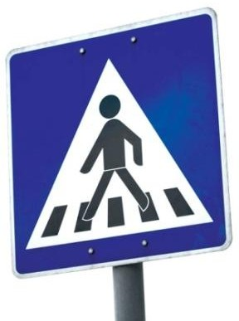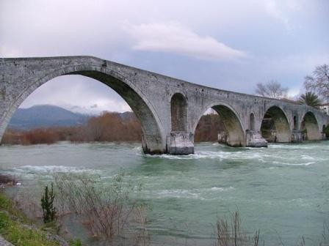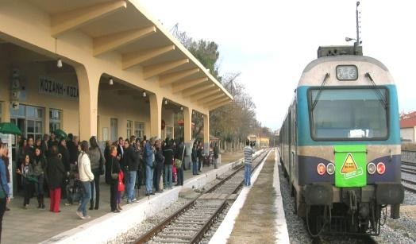

|  |  |
| --- | --- |
| ***ο σταθμός των τρένων*** | ***το μετρό*** |
| ***το τραμ*** | ***το τρόλεϊ*** |
| ***ο δρόμος*** | ***το φανάρι*** |
| ***η διασταύρωση*** | ***η πλατεία*** |
| ***η διάβαση πεζών*** | ***η γέφυρα*** |

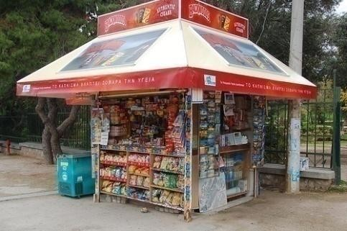 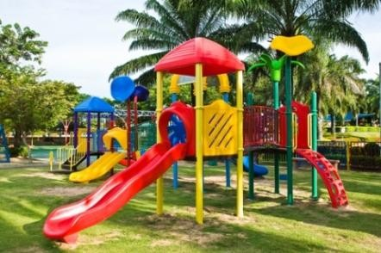

# το περίπτερο η παιδική χαρά

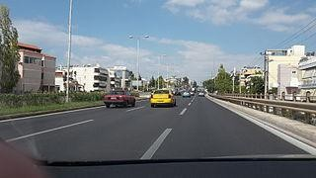

***η λεωφόρος δεξιά***

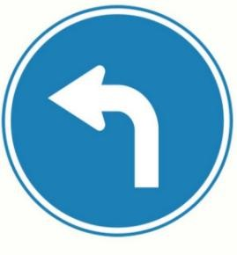

***αριστερά ευθεία***

## Βάζω τις λέξεις στη σειρά

1. σπίτι / πάω / πόδια / τα / με / στο
2. συγχωρείτε / πού / ξέρετε /είναι / με /. / νοσοκομείο / το / ;
3. στο / πηγαίνουμε / με / σχολείο / λεωφορείο / το
4. ευθεία / πρώτο / στρίβετε / πηγαίνετε / και / φανάρι / στο / δεξιά
5. το / κάνει / το / πόσο / για / εισιτήριο / λεωφορείο / ;

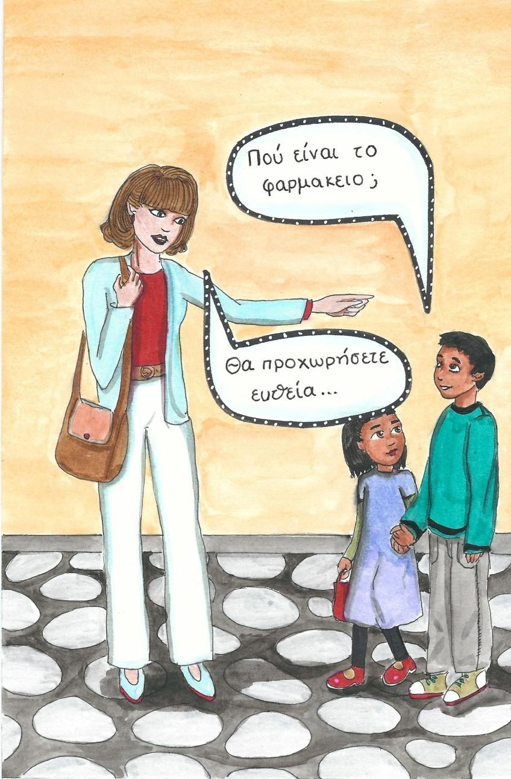

 34

|  |  |  |
| --- | --- | --- |
| **- *Πού είναι το φαρμακείο;***  - Θα προχωρήσετε ευθεία και σε 100 μέτρα θα στρίψετε αριστερά.  - Είναι απέναντι από το πάρκο.  - Είναι δίπλα στην Τράπεζα. | | |
| **- أين تقع الصیدلیة؟**  - ستسير بشكل ُمستقيم وبعد 011 متر  ستنحرف یساراا.  - إنها ُمقابل الحدیق ِة العا َّمة (ال ُمنتزه.)  - إنها بجان ِب البنك. | - **داروخانه کجاست؟** - مستقيم پيش برید و در ۱۱۰ متری به  سمت چپ بپيچيد.  - روبروی پارک است.  - بغل بانک است. | **-Where is the pharmacy?**  **-**Go straight and turn left after 100 meters.  -It is opposite the park.  -It is next to the bank. |

## Ρωτάω τον διπλανό / τη διπλανή μου.

* Πού είναι το σπίτι σου;
* Θα προχωρήσεις …………………

## Διαλέγω το σωστό

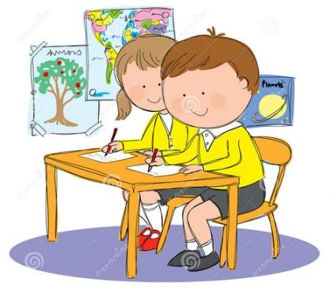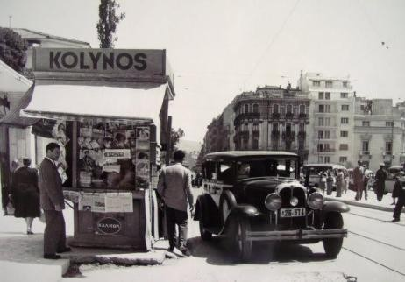

|  |  |
| --- | --- |
| Το αγόρι είναι  α. πίσω από το κορίτσι β. δίπλα στο κορίτσι | Το αυτοκίνητο είναι α. δίπλα στο περίπτερο  β. απέναντι από το περίπτερο |